استمارة تعريف بعضو هيئة تدريسية
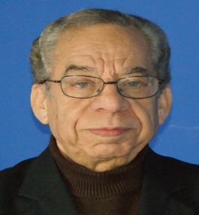 | الكلية: العلوم التطبيقية
 | الإسم: د. عمر دريرش
 | المرتبة العلمية: أستاذ مساعد
الاختصاص: فيزياء الجسم الصلب
اسم الجامعة : Bristol
عنوان الجامعة:بريطانيا
 | الصفة العلمية أو الإدارية: رئيس قسم الفيزياء
الاهتمامات العلمية والبحثية: ميكانيك الكم
المناصب العلمية والإدارية: رئيس قسم الفيزياء في كلية العلوم التطبيقية

